分类号 密级

UDC注1



**硕士专业学位论文**

**膜分离光催化组合工艺的研究**

（题名和副题名）

**×××**

（作者姓名）

**指导教师姓名 ××× 教 授**

**学 位 类 别 工程硕士**

**专 业 名 称 化学工程**

**研 究 方 向**

**论文提交时间**

注1：注明《国际十进分类法UDC》的类号。

**声 明**

本学位论文是我在导师的指导下取得的研究成果，尽我所知，在本学位论文中，除了加以标注和致谢的部分外，不包含其他人已经发表或公布过的研究成果，也不包含我为获得任何教育机构的学位或学历而使用过的材料。与我一同工作的同事对本学位论文做出的贡献均已在论文中作了明确的说明。

研究生签名： 年 月 日

**学位论文使用授权声明**

南京理工大学有权保存本学位论文的电子和纸质文档，可以借阅或上网公布本学位论文的部分或全部内容，可以向有关部门或机构送交并授权其保存、借阅或上网公布本学位论文的部分或全部内容。对于保密论文，按保密的有关规定和程序处理。

研究生签名： 年 月 日

# 摘 要

本文研究了基于超分子化学作用的多孔聚偏氟乙烯（PVDF）膜的表面亲水改性及其在处理低浓度含油废水中的应用。

首先，提出了基于超分子化学作用的多孔PVDF膜表面亲水改性的机理。超分子化学作用是基于分子间的非共价键相互作用而形成的分子聚集体的化学，主要研究两个或多个分子通过分子之间的非共价键的弱相互作用，如氢键、范德华力、偶极/偶极相互作用、……

**关键词**：PVDF膜，超分子……

# Abstract

- 4 -

In this dissertation, a research has been made on the surface hydrophilic modification of porous polyvinylidene fluoride(PVDF) membrane based on supramolecular chemistry process and its application in the treatment of low concentration oily wastewater.

**[Document Title]**

First, the mechanism of surface hydrophilic modification of PVDF membrane based on supramolecular

**Key word:** PVDF membrane, ……

目录

1. 绪论
   1. 课题的研究背景和意义
   2. 基于内容的图像检索技术（谈谈发展历史）
   3. 本文的主要内容和结构安排
2. 服饰图像检索技术

2.1服饰图像检索技术简介

2.2 服饰图像特征描述

2.3图像分割方法（ GrabCut算法）

2.4 视觉词技术

第三章 基于Android平台的服饰图像搜索系统实现

3.1系统架构

3.2 Android客户端的实现

3.3 服饰图像数据库及特征池的建立

3.3 服饰图像搜索服务器的实现

3.4 总结

第四章 系统测试与实验

4.1 测试环境

4.2 效果展示（颜色检索、纹理、SIFT搜索效果展示）

4.3 搜索性能评估（查准率、检索效率）

4.4 总结

1. **绪论**

半导体光催化氧化法处理废水是一种高效的新型水污染治理技术，它是利用紫外光照射半导体光催化剂，在水中产生氧化能力很强的轻基自由基氧化水中污染物，使其经过一系列中间过程，最终生成CO:和其它无机离子。该技术对于一些难以生物降解的有机物具有较好的降解作用。它的研究始于1972年，日本科学家Fujliiims和Honda发现在近紫外光(380mn波长的光)的作用下……

* 1. **课题的研究背景和意义**

随着互联网的进一步普及和人们生活节奏的日益加快，网上购物受到了越来越多消费者的青睐。

2007年11月5日Google公司正式发布基于 Linux内核的开源手机操作系统 Android。自发布以来，该系统以其开放、自由的特性赢得了各大厂商、开发人员、以及用户的青睐。经过八年的发展，Android已经从最初的智能手机领域进入教育、医疗、军事、汽车、家居等重要行业。

随着智能手机前所未有的发展和迅速的普及以及时下流行的网络购物应用的日渐增多,移动电子商务成为一个新兴的领域。网上购物已经成为一种时尚与流行,网上购物者的数量在不断的增长,购物网站相继涌现、发展和壮大,比如淘宝网、乐淘网上鞋城、凡客诚品、赶集网等等。和实体店购物不同的是,网络购物者都是利用计算机和网络来浏览所需要的商品,面对众多的购物网站就像面对琳琅满目的商品一样,加上缺乏现实购物过程中的视觉和触觉体验,网络购物者很难挑选到合适的商品,因此,一个购物网站的商品搜索引擎配置就显得十分重要。

大多购物网站设有信息检索功能,像淘宝、拍拍网等大型专业购物网站是自己专门开发的商品搜索引擎,一般的购物网站都是嵌入了百度、搜狗等搜索功能来检索的,由于技术的原因,对于商品图片信息的检索都是基于文本标注的形式来实现的。

图像信息在数据库中的检索方式有两种,即全文索引和关键词索引。其基本步骤就是在网页信息自动采集和标引作为搜索引擎的重要组成的基础上,建立全文索引和关键词索引。全文索引就是用图像所在网页的全部文字信息作为图像的注释,网页上任何文字信息都认为与图像相关,显然这种图像标注查全率高但是查准率却是很低;基于关键词的索引使用若干关键词来表示图像信息,这些关键词一般都是从卖家对商品的图像的描述中获得, 相比之下查准率高,但是查全率低。

电子商务购物网站和一般网站相比具有其独特性,即为了直接呈现商品的信息,都是用图片作为信息载体。商品信息本身具有自身的特性,如对时间的敏感性和对色彩的依赖性 ,导致图像数量的飞速增长和图像信息数量的飞速增长,采用上述两种检索方式存在着以下问题:1.商品销售方对商品信息分类的多样性。销售人员是网上信息的发布者,他们不可能按照有关分类法来进行信息的分类,都是根据自己的理解和喜好对图片文件加注标签,具有很强的主观性,因而必然会出现标引词的多样性,增加了检索的范围;2.消费者对商品信息标签理解的歧义性,即由于个人感知的差异,不同的人对待相同的图像可能就会有不同的理解;3.视觉依赖性强的商品类型划分不同,即对于这种视觉依赖性强的商品,不同的角度划分就会导致所属的类型不同;4.商品信息标注的不完全性,即商品的文本标注不能全部反映图像的内容。

由于上述各种主观因素的存在导致基于文本的信息检索不能够更好的满足消费者所需商品的检索匹配,甚至于用户通过文本搜索检索不到自己心仪的商品,这在一定程度上将会降低购物者的消费需求。如果有一种检索方式可以避免图像文字标注的主观性和差异性所带来的匹配不精确问题,而直接客观地从商品的图像来检索匹配,不仅可以提高检索的查准率和查全率,还可以提高搜索的时间效率,于是基于内容的图像检索在购物网站中的应用成为一种迫切的需要与必然趋势。

颜色特征

在基于内容的图像检索中，图像的内容由图像的特征表示。图像的特征主要分为低层视觉特征和高层语义特征两大类。目前，受到计算机视觉、心理学、生物学等学科发展水平的制约，基于高层语义特征的图像检索技术还很不成熟。因此，目前基于内容的图像检索技术的研究热点是基于低层视觉特征的图像检索技术。

颜色特征具备旋转不变性和尺度不变性，而且相比其它特征容易获取，是描述一幅图像最简单有效的特征。因此颜色特征在基于低层视觉特征的图像检索中应用广泛。

RGB颜色空间是通过红绿蓝三原色来描述颜色的颜色空间，是最基本、最常用的颜色空间。数字图像一般均采用RGB颜色空间来表示。然而，RGB颜色空间的分量与亮度密切相关，即只要亮度改变，3个分量都会随之相应地改变。所以，RGB颜色空间适合于显示系统，却并不适合于图像处理。

HSV颜色空间是通过色调（Ｈ）、饱和度（Ｓ）、量度（Ｖ）３个分量来描述颜色的颜色空间，是一种面向视觉感知的颜色空间。其中，色调是指图像的主色，与混合光谱中主要光波长有关，如黄、绿、青代表不同的色调；饱和度是指色彩的深浅程度，与一定色调的纯度有关；亮度是指人眼感受到的光的明暗程度。HSV颜色模型与人眼的视觉特征比较接近，所以HSV颜色空间在图像颜色特征提取与分析中应用广泛。

从RGB颜色空间到HSV颜色空间的转换是一个计算简单的非线性变换。

RGB颜色空间到HSV颜色空间的转换公式如下所示：





 

其中，，，， 。

为了计算的便捷，需要对颜色进行量化，即将颜色空间映射到一个给定的子集中，使其总体误差最小。

1. 根据人的视觉分辨能力，把色调 H 空间分成 8份，饱和度S空间分成3 份，亮度V空间分成3份。







2) 根据色彩的不同范围和主观颜色感知进行量化

3) 构造一维特征矢量。按照以上的量化级，把各颜色分量合成为一维特征矢量：



其中，和分别是S、V的量化级数，，。

公式x实际上为：



这样，H,S,V三个分量在一维矢量上分布开来。W的取值范围是。计算 W获得72 bin一维直方图。

纹理特征

Castlema等人认为[2]：纹理是一种反映图像中一块区域的像素灰度级的空间分布属性，这种空间结构的固有属性可以通过邻域像素间的相关性刻画。常用的纹理分析方法有四种：统计分析方法、结构分析方法、模型分析方法和频谱分析方法。由于纹理特征提取计算成本过高，影响了图像纹理处理的实际应用，一些研究人员在图像纹理处理的计算简化上做了许多工作。Ojala 等人[15]提出了具有开创性的纹理特征提取方法，其计算简单可行，已经在许多研究领域内取得了实效。

局部二元模式（local binary pattern，简称LBP）是一种局部纹理描述算子。由于具有计算简单、对光照变化不敏感等优势，在纹理分类、人脸识别、医学图像处理等领域应用广泛。

基本LBP算子计算过程为：将中心像素点3*3邻域内的8个像素点的灰度值分别与中心像素点的灰度值比较大小，根据大小关系对8个相邻像素点进行二值化。即如果相邻像素点大于中心像素点的灰度值，则将其置为0，否则置为1。然后按顺时针方向对这些值进行加权求和，得到该邻域的LBP特征值。

基本LBP算子具有无法提取大尺度纹理特征的局限性。为了提高LBP算子的有效性和完整性，Ojala等人对基本LBP算子进行了改进，LBP算子的计算不在局限于3*3窗口内的相邻的8个像素点，而是给定一个采样半径R和采样点数P，在中心像素点为圆心、R为半径的圆周上等间隔的采样P个点。常用的P、R取值组合有P=8，R=1.0、P=12，R=2.5、P=16，R=4.0，如图x所示。

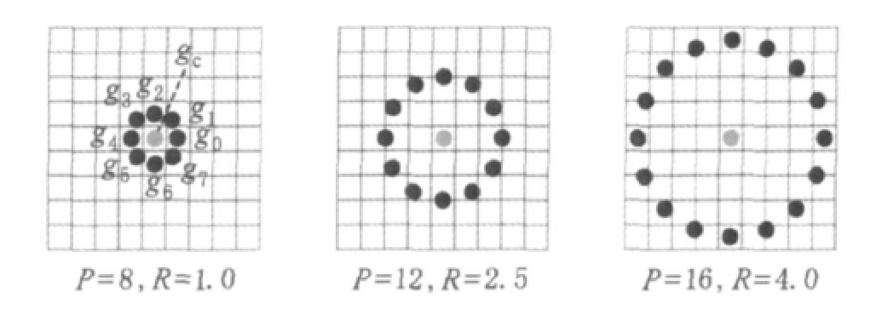现在介绍P=8，R=1.0时改进LBP算子的计算过程，其它取值组合依次类推。设中心像素点的灰度值为，相邻的8个像素点的灰度值依次为，那么该中心像素点的LBP算子可表示如下：





LBP8,1.0有种不同的取值，如果我们采用LBP8,1.0特征直方图来表示一副图像的话，需要统计种类别，这个向量将是bin的，不便于计算。Ojala等人经过对大量纹理图像进行研究之后发现，如果将LBP算子二进制值首尾相连组成环，绝大多数的环至多存在2次0和1之间的跳变。以LBP8,1.0为例，00000000、01110000、01010000分别包含0、2、4次0和1之间的跳变。基于这样的统计规律，Ojala等人提出了均匀模式的LBP算子，即将至多存在2次0和1之间的跳变的LBP算子定义为均匀模式，分别归类。将存在2次以上0和1之间的跳变的LBP算子定义为混合模式，归为一类。压缩之后，LBP算子的种类可由原来的减少为。均匀模式占所有模式中的绝大多数，这样利用均匀模式和混合模式求统计直方图时，可以在不损失太多信息的情况下，而大大减少统计的类别。

本文纹理特征的提取使用均匀模式的LBP8,1.0，将原来的28种LBP特征压缩为8*(8-1)+3=59种LBP特征，方便计算图像的LBP直方图。

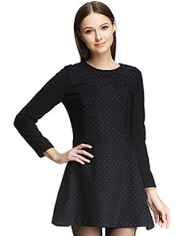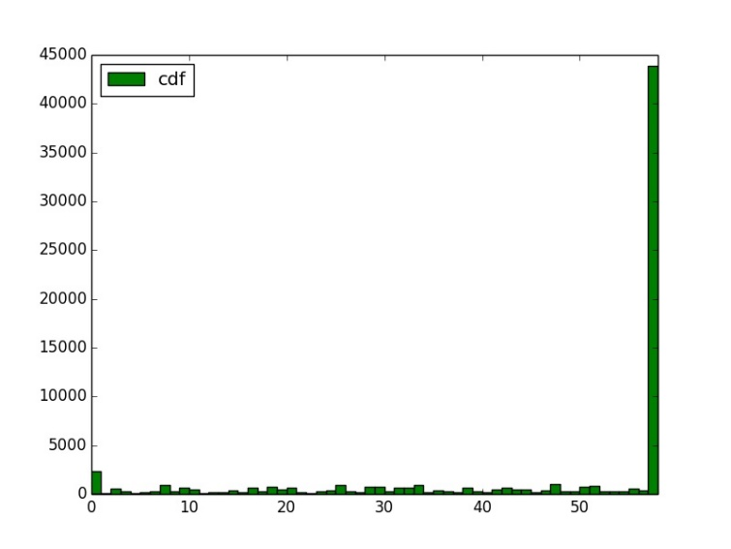

**1.1.1这是个假标题**

视觉词袋模型

词袋（Bag of words）[x]是文档分析领域统计关键词出现频率的一项技术，被广泛应用于信息检索和文本分类。视觉词袋模型是词袋模型在计算机视觉领域的应用。它将图像映射为视觉单词的分布直方图，既保存了图像的局部特征又压缩了图像的描述。

视觉词袋实现过程如下：

步骤一：特征提取。从图像集的图片中提取出所有局部特征。

步骤二：聚类生成视觉词典。将步骤一种得到的特征集利用K-means进行聚类。设是一组观测值序列，其中，每个观察值都是一个d维向量。利用K-means将这n个观察值划分到k个序列中，其中是的均值。



步骤三：将图像用词典表示。将图像中的局部特征映射到距离最近的视觉词上，统计图像中各个视觉词的频率，得到分布直方图，最终用直方图K维向量表示图像。其中，K为词典中包含的视觉词数量。局部特征之间的相似度用欧式距离度量。

图像分割技术

图像分割是图像工程中目标检测、特征提取和参数测量的基础，是图像分析、模式识别、计算机视觉领域的关键问题之一，它使得高层次的图像理解成为可能。

利用基于能量最小化框架的图割理论进行图像分割已成为近年来的一个研究热点。它的优势包括它的全局最优求解能力以及结合了多种知识的统一图像分割框架。在此基础上，针对不同应用场景，人们提出了多种变种分割方法[1-6]。

在Interactive Graph Cuts算法[x]基础上，Rother等人提出了GrabCut算法。改进的内容包括：（1）采用高斯混合模型（Gaussian Mixture Model，GMM）替代灰度直方图，支持彩色图像分割；（2）在GMM参数估计过程中，采用多次迭代算法替代一次最小估计；（3）算法采用非完全标号（incomplete labelling）的方式，降低了用户的交互工作量。

图割理论

图像分割即把像素标为前景/背景，是典型的二元标号问题。首先构造一个能量函数，用于计算像素的标号值。之后借助网络流理论，把标号问题转化为最大流/最小割问题解决。

设为一无向图，是定义在边集上的容量函数：，则无向图及其边集上的容量函数构成一个网络，记作，其中，是网络的源点，是网络的汇点。借助最小化能量函数把顶点集划分为两个顶点集，，分别与源点和汇点相连，(,)。



其中，为的一个标号，；为数据项，用来衡量和所观察到的数据的不一致性；为光滑项，用来衡量非分片光滑的程度；为相互作用的相邻顶点对。

网络中的顶点对应图像中的像素，网络边上的容量对应像素特征之间的差异或者相似度，即用网络表示一个图像。图像分割能量函数的最小值对应网络的最小割。根据最大流/最小割定理，网络的最大流与最小割是等价的。最终，能量函数的最小化问题转化为网络的最大流问题。

GrabCut算法

GrabCut算法将图像分割问题定义为：对图像的每个像素点，求其标号值，其中，1代表前景；0代表背景。代表前景/背景的概率密度模型。借助图割理论，图像分割问题可表示为



GrabCut算法基本步骤包括：首先，由用户在前景周围画一个矩形，通过“非完全标号”的方式来标定图像的背景区域（Trimap Background）和未知区域（Trimap Unknown），矩形框外为背景区域，矩形框内为未知区域。将未知区域内的像素标注为1，背景区域内的像素标注为0，目标区域（Trimap Foreground）设为空。利用用户标定的背景区域和未知区域分别初始化前景/背景GMM。然后将把未知区域划分为前景/背景两类，对新划分的前景/背景像素进行切割，更新GMM。在新的GMM参数下继续对未知区域进行划分，迭代直至满足收敛条件，最终确定GMM参数。利用最终的GMM对未知区域进行一次切割，最终得到前景图像。

SIFT算法

图像的高斯尺度空间

尺度空间理论的出现是为了模拟图像数据的多尺度特征。Koenderink与Lindeberg证明了高斯卷积核是唯一的线性尺度核。一副图像的尺度空间被定义为：



其中为尺度可变高斯函数：



式中：为尺度坐标；为尺度因子，决定图像的平滑程度，大尺度对应图像概貌特征（低分辨率），小尺度对应图像细节特征（高分辨率）。

SIFT特征

SIFT(Scale-Invariant Feature Tansform)描述子由Lowe于1999年提出，2004年总结完善。SIFT对旋转、尺度缩放、亮度变化具有不变性，对视角变化、仿射变换、噪声的容忍度较高。应用范围包含物体辨识、机器人地图感知与导航、影像缝合、3D模型建立、手势辨识、影像追踪和动作比对。SIFT特征提取主要分为4个步骤：

构建高斯差分尺度空间（DOG scale-space）

高斯差分尺度空间利用不同尺度高斯差分核与图像卷积生成。是两个相邻尺度图像的差。



如图x所示。

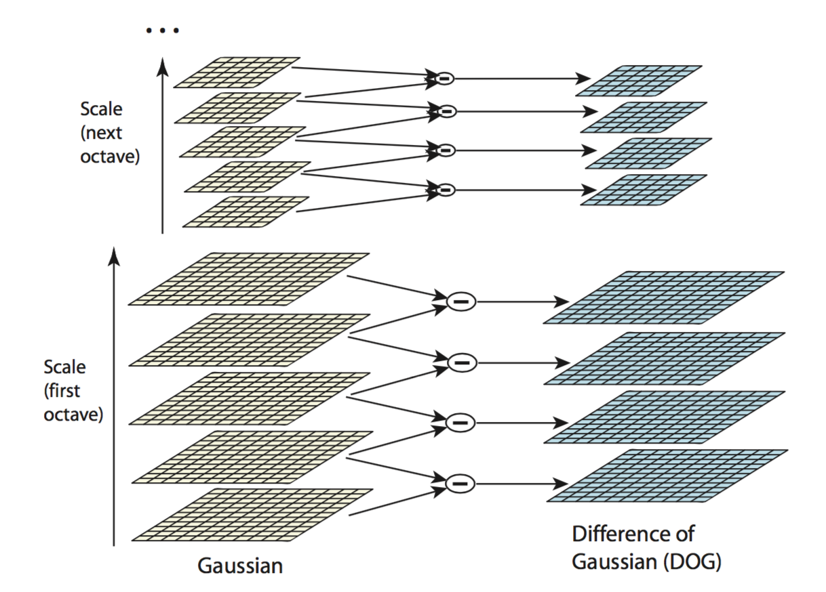

图ｘ构建高斯差分尺度空间（DOG scale-space）

关键点定位

如果一个像素在DOG尺度空间本层以及上下两层的领域中具有最大值或最小值时，则认为该像素是图像在该尺度下的一个关键点。如图x所示。

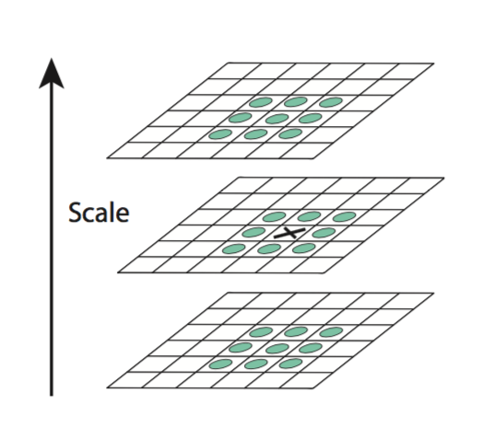

图x DoG尺度空间关键点定位

中间的检测点和它同尺度的8个相邻点和上下相邻尺度对应的9×2个相邻点共26个相邻点进行比较，以确保在尺度空间和二维图像空间都检测到极值点。

关键点方向确定

基于关键点邻域像素的梯度分布特性，分配给每个关键点一个或多个方向参数。后续的对图像的操作均相对于关键点的方向、尺度和位置进行变换，从而提供对于这些变换的不变性。

 



公式x、x分别为处梯度的模值和方向公式。其中所用的尺度为每个关键点各自所在的尺度。

在实际计算时，我们在以关键点为中心的邻域窗口内采样，并用直方图统计邻域像素的梯度方向。梯度直方图的范围是0～360度，其中每45度一个柱，总共8个柱, 或者每10度一个柱，总共36个柱。Lowe在论文中建议使用高斯函数对直方图进行平滑，减少突变的影响。直方图的峰值代表该关键点处邻域梯度的主方向，用作该关键点的方向。图x是采用7个柱来统计邻域像素梯度方向并确定主方向的示例。

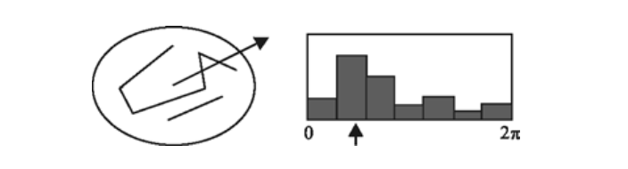

图x确定关键点方向

关键点描述子的生成

首先将坐标轴旋转为关键点的方向，以确保旋转不变性。以关键点为中心取8×8的窗口。

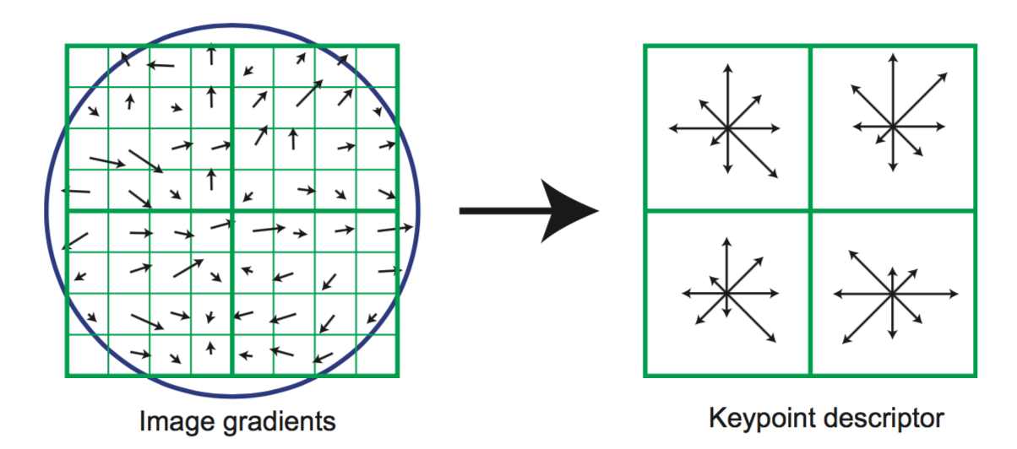

图ｘ关键点描述子的生成

图左部分的中央为当前关键点的位置，每个小格代表关键点邻域所在尺度空间的一个像素，利用公式x求得每个像素的梯度幅值，利用公式ｘ求得每个像素的梯度方向，箭头方向代表该像素的梯度方向，箭头长度代表该像素的梯度模值，然后用高斯窗口对其进行加权运算。图中圈代表高斯加权的范围（越靠近关键点的像素梯度方向贡献越大）。然后在每4×4的小块上计算8个方向的梯度方向直方图，绘制每个梯度方向的累加值，即可形成一个种子点，如图右部分示。此图中一个关键点由2×2共4个种子点组成，每个种子点有8个方向信息。这种邻域方向性信息联合的思想增强了算法抗噪声的能力，同时对于含有定位误差的特征匹配也提供了较好的容错性。

计算关键点周围的16×16的窗口中每一个像素的梯度，并使用高斯下降函数降低远离中心的权重。这样就可以对每个关键点形成一个4×4×8=128维的描述子。将这一向量归一化之后，可进一步去除了光照的影响。

1. **基于Android平台的服饰图像搜索系统实现**
   1. **系统架构**

本文系统由三个部分组成。一是Android客户端。二是服饰图像数据库及特征池。三是服务器端。



* 1. **Android客户端实现**



Android客户端主要由查询图像的获取和搜索结果的展示的两个主要模块组成。查询图像的获取有两种方式，一是通过摄像头拍照得到，二是通过手机图库选择得到。搜索结果有两种展示模式，一是概要展示模式，将结果图片缩略图以瀑布流的形式展示给用户；二是详情展示模式，将结果图片原图以翻页的形式展示给用户，在详情展示模式下，支持查看服饰品牌、价格、材质等相关信息，并提供购买入口。除查询图像的获取和搜索结果的展示的两大主要模块之外，本文的Android客户端还包括收藏、分享、意见反馈、版本升级等辅助功能。功能结构如下图所示。

Android系统大致可以分为五层，由下到上依次为Linux内核层、Android运行层、函数库层、应用程序框架层和应用程序层。各层各司其职，使用下层提供的服务，屏蔽本层及下层的差异，为上层提供统一的服务，具有高内聚、低耦合的优点。

Linux核心层是Android的最底层。Andriod基于Linux2.6提供包括进程管理、内存管理、网络、硬件驱动等核心系统服务。同时，Linux核心层也是硬件和软件之间的抽象层，它屏蔽硬件差异为上层提供统一服务。

Android运行层的核心是Dalvik虚拟机。在Android系统中，每一个Android应用程序对应一个Dalvik虚拟机。Dalvik虚拟机在设计上也使得一台移动设备可以高效的运行多个它的实例。Dalvik虚拟机可执行文件格式是dex，dex格式是专为Dalvik虚拟机设计的压缩格式，适合内存和处理器速度有限的移动设备。开发Android应用时，Java程序通过编译生成.class文件，还需要通过SDK中提供的dx工具转化为.dex文件才能在虚拟机上执行。一个.dex文件通常会包含多个class。Dalvik虚拟机依赖下层的Linux内核来实现线程和内存管理等功能。

函数库层主要是C/C++函数库，主要有：

* 系统C库——标准C系统库（libc）的BSD衍生，为基于嵌入式Linux设备调整
* 媒体库——基于PacketVideo的OpenCORE。这些库支持播放和录制许多流行的音频和视频格式，以及静态图像文件，包括MPEG4、 H.264、 MP3、 AAC、 AMR、JPG、 PNG
* 界面管理——管理访问显示子系统和无缝组合多个应用程序的二维和三维图形层
* LibWebCore——新式的Web浏览器引擎,驱动Android 浏览器和内嵌的web视图
* SGL——基本的2D图形引擎
* 3D库——基于OpenGL ES 1.0 APIs的实现。库使用硬件3D加速或包含高度优化的3D软件光栅
* FreeType ——位图和矢量字体渲染
* SQLite ——所有应用程序都可以使用的强大而轻量级的关系数据库引擎

应用程序框架层是与Android开发者联系最紧密的一层，包括一组服务和组件，主要有：

* 视图（View）——丰富的、可扩展的视图集合，可用于构建一个应用程序。包括列表、网格、文本框、按钮，甚至是内嵌的网页浏览器
* 内容提供者（Content Providers）——使应用程序能访问其他应用程序（如通讯录）的数据，或共享自己的数据
* 资源管理器（Resource Manager）——提供访问非代码资源，如本地化字符串、图形和布局文件
* 通知管理器（Notification Manager）——使所有的应用程序能够在状态栏显示自定义警告
* 活动管理器（Activity Manager）——管理应用程序生命周期,提供通用的导航回退功能

应用程序层在Android系统的最上层，面对用户提供服务，我们平常使用的拨号、消息、计算器等应用均位于此层。



在逻辑上，本文将项目划分为四个层级：界面层、核心层、接口层、模型层。界面层负责UI展示；核心层负责处理业务逻辑；接口层负责与服务器进行交互；模型层定义所有的数据模型。如图所示，界面层依赖核心层、模型层，核心层依赖接口层、模型层，接口层依赖模型层，模型层不依赖任何层级。在构建项目，依照模型层、接口层、核心层、界面层的顺序依次构建。



模型层横跨所有层级，定义模型类，封装项目用到的数据。在本文项目中，主要定义了Image类，封装服饰图像的图像地址、购买地址、品牌、价格、材质等信息。

接口层的主要的功能是封装网络请求。接口层首先将请求封装好发送给服务器，然后将网络访问得到的数据转化为模型层定义的数据类型返回给上层的核心层。在本文项目中，客户端和服务器以json格式交互数据。发送请求使用HttpURLConnection系统类。请求结果处理上，本文利用Gson库将服务器返回的json格式服饰图像信息直接映射成为Image类型。

核心层介于接口层和界面层之间，主要处理业务逻辑。向上，向层界面层提供待展示的数据。向下，调用接口层获取服务器的数据。由于网络访问是异步的，此层暴露给上层界面层的API都有一个CallBack参数。界面层向核心层请求数据的时候，核心层会立即返回，在后台调用接口层向网络层请求数据，在得到数据并处理后通过CallBack返回给界面层。CallBack模式的引入可以避免网络请求阻塞UI线程造成的ANR(Application Not Responding)错误。

界面层处于最上层，负责UI的展示。根据不同类型划分，主要分为以下几个包：activity、adapter、fragment、util、view。其中activity、adapter、fragment各自都有一个基类，做统一的处理，比如定义了一些共用的常量、对象和方法等。

* + 1. **图像获取模块**

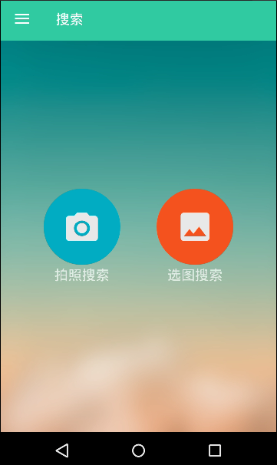

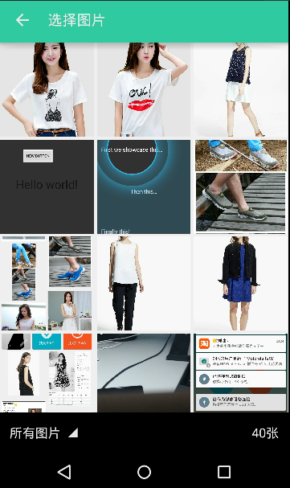

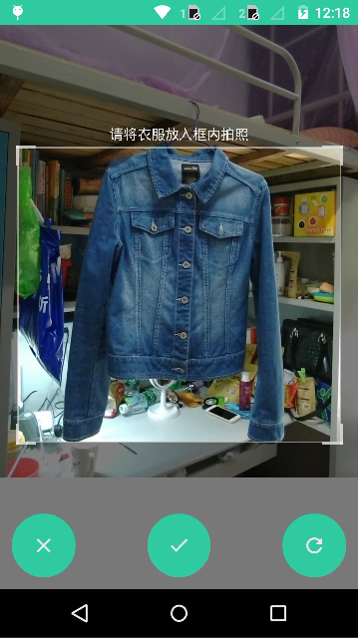

* + 1. **搜索结果展示模块**

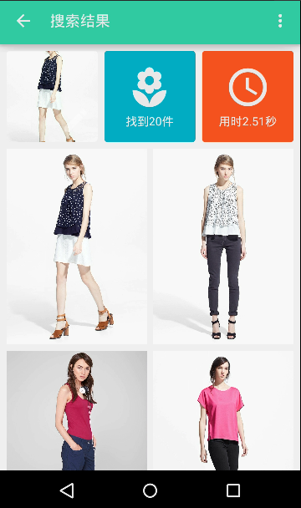

选中一幅搜索的服饰照片，下拉进行快速收藏，如图7所示，上拉进行快速分享如图8所示。



图7 下拉快速收藏服饰照片



图8 上拉进行快速分享

双击选中图片可以快速查看服饰详情，如图9所示。单击选中的服饰照片，会出现结果详情标题栏，收藏、分享和查看服饰详情都可以通过结果详情右上角的设置按钮中进行操作，如图10所示。

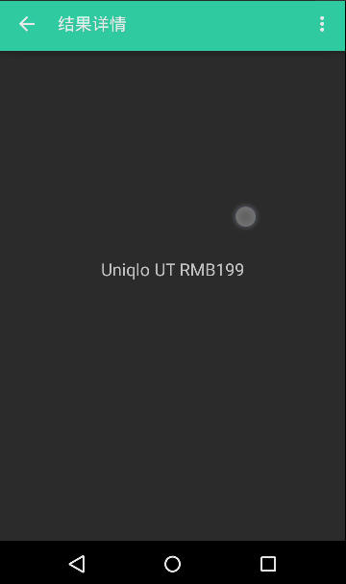

图9 双击快速查看服饰详情

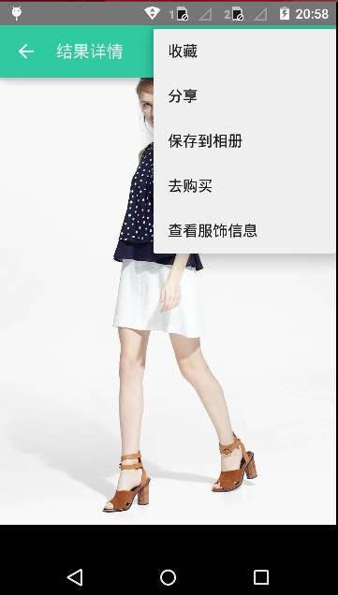

图10 结果详情设置界面

点击图10右上角“保存到相册”服饰照片就保存在手机图库中，如图11所示。

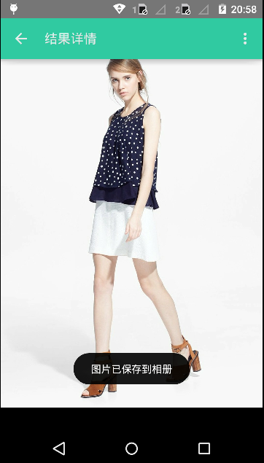

图11 将服饰照片保存到相册

点击图10右上角“去购买”跳转到购买网页，如图12所示。

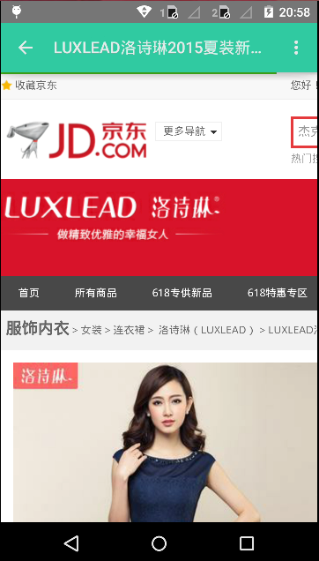

图12 服饰购买网页

点击图10右上角“查看服饰信息”进行服饰信息查看，如图13所示。

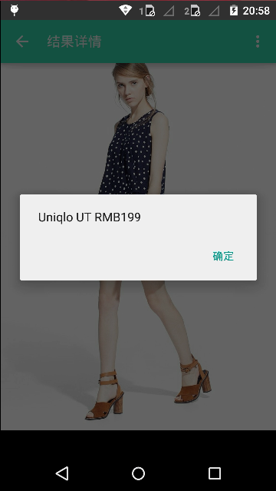

图13 查看服饰信息

* + 1. **其它辅助功能模块**

1. App主菜单如图16所示。
2. 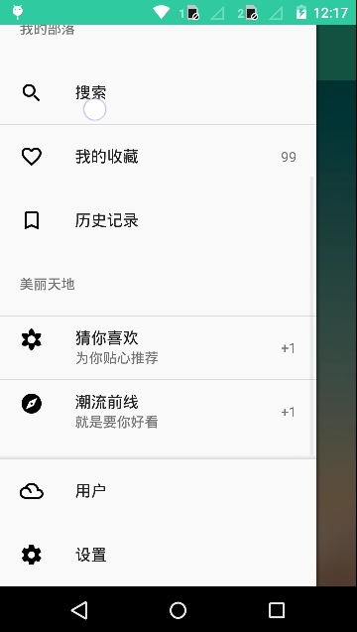
3. 图16 App主菜单
4. 点击主菜单上“搜索”进行拍照搜索或选图搜索，点击“我的收藏”查看收藏的服饰照片，如图17所示。
5. 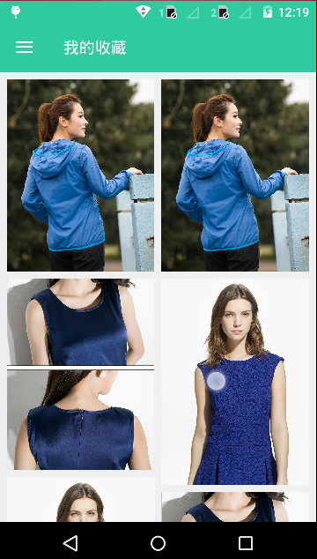
6. 图17 我的收藏
7. 点击主菜单上“用户”查看用户信息，如图18所示。
8. 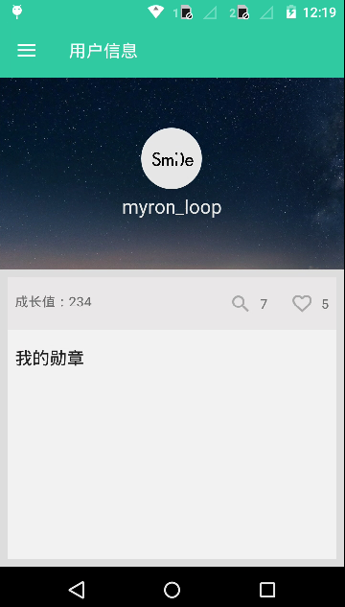
9. 图18 用户信息
10. 点击主菜单上的“设置”进入设置界面进行App端的设置，如图19所示。
11. 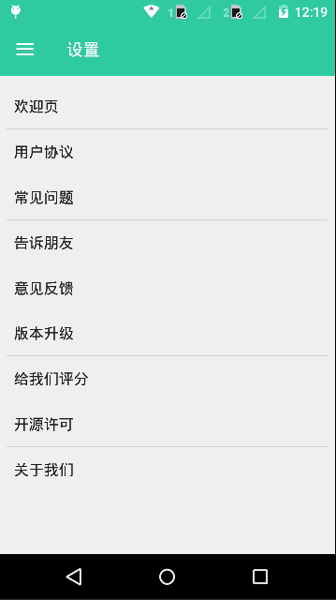
12. 图19 设置界面
13. 主菜单上的“历史记录”、“猜你喜欢”和“潮流前线”为待完善功能。
    1. **服饰图像集及特征池的建立**

服饰图像集的建立和服饰图像特征池的建立是离线的。

* + 1. **服饰图像集的建立**

本文系统采用的服饰图像来自国内主流电商网站，通过网络爬虫程序得到。网络爬虫不仅爬取服饰图像本身，也爬取服饰相关信息，比如品牌、价格、材质、货号。

网络爬虫程序使用Python实现，借助pyquery库。pyquery是类似jquery的Python库。pyquery允许我们在xml文件上做jquery查询，API和jquery非常相似。pyquery利用lxml实现快速的xml和html操作。相比正则表达式，借助pyquery实现网络爬虫更加简洁高效。

网络爬虫程序流程图

1. 
   * 1. **服饰图像特征池的建立**

服饰图像特征池具体是指存储服饰图像特征的数据库，本文系统使用MySQL数据库。特征提取使用Python实现，借助OpenCV库。OpenCV通过BSD协议开源。OpenCV旨在高效计算，并专注于实时应用。底层基于C/C++，OpenCV可以利用多核进行并行计算。如果启用OpenCL，OpenCV可以借助各式各样的计算平台的硬件加速。

* 1. **服务器端实现**

服务器端主要功能是特征距离的计算与排序。本文系统服务器采用Python Django架构。Django是基于Python的开源Web框架。它有部署快速、安全性高、伸缩性强三个主要特点。

Django以MTV（Model-Template-View）模型架构，其中Model为数据模型，与数据库操作相关；Template为模板系统，用于数据的格式化显示；View为控制器，负责调用Model、Template进行业务逻辑的处理，是MTV模型的调度中枢。

Django作为Web架构提供的功能有：

* Application的可插入（Plug-in）管理
* ORM（对象关系映射）

使用Django开发Web应用，只需用Python定义数据模型即可，数据库将由类映射得到，数据库操作也都有相应的API，不必自己写SQL语句（如果需要，也可以自己写SQL语句）。

* URL分发

在Django中，URL的分发通过正则表达式实现，简单高效。

* 模板系统

模板系统很好的分隔了数据与显示。Django的模板系统是可扩展的，能很好的满足个性化需求。

* Cache系统

Django为开发者提供了各种粒度的缓存策略，方便开发者快速开发。

